J’apprécie quand de toi l’aide
« Gant de toi-lett’ »
Me soutient cela va beau
« Ce la va bo »
coup plus vit’ c’est bien lavé
« C’est bien lavé »
r i- té ça nous le savons
« A nous l’sa - von »
« De toi - lette »
Eau chaude eau froide eau mitigée

Le tube de toilette
Pour faire un tube de toilette
En chantant sur cet air bête
Avec des jeux de mots laids
Il faut pondre des couplets
Permets que je te réponde
C’est sûr, faut que tu les pondes Bon
mais que dois-je pondre?

Sur ce piano les touches t’y aident
« Les douches tièdes »
Ton air est bon mais mon chant point
« Mets mon shampoing »
il s’ra peut-être pas sale’demain
« Salle de bain »
Il m’aura en tous cas mi-né
« Ou ca-bi-net »
« De toilette »
Eau chaude eau froide eau mitigée

Que ponds-je?
Que ponds-je?
Le dernier mot qui t’a servi était
« Ponds-je »
Serviette éponge parfait
Allez, vas-y, je vais t’aider
Ma face de carême, harassée
« Crème à ra-ser »
Pour sur aura ce soir les tics
« Rasoir électrique »
Ils font rire les goss’mes tics
« Les cos-mé-tique »
Sur ma gueule d’empeigne à mous-tache
« Peigne à mous-tache »
Cos-mé-tiques
Crème à ra-ser
Rasoir électrique
Serviette é-ponge
Chanson de toi-let-te
Très po-é-tique Toc »
La la la etc......

Cette salade, on verra dans
« Un verre à dents »
Un instant si c’est le bide,et
« C’est le bi-det »
Est-ce à répéter ou à taire
« T’es au wa-ter »
J’aimerais mieux que d’autr’s
la vendent
« Eau de lavande »
« Eau de lavande »
« Eau de toilette »
Eau chaude eau froide eau mitigée

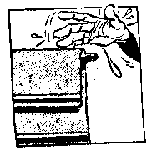
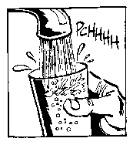
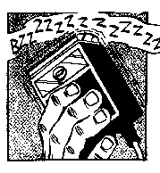
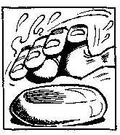
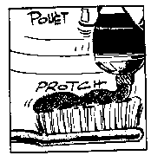

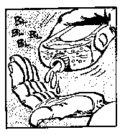
Boby Lapointe

